庐山市人力资源和社会保障局2021年度部门决算
目 录
第一部分 庐山市人力资源和社会保障局部门概况
一、单位主要职责
二、单位基本情况
第二部分 2021年度部门决算表
一、收入支出决算总表
二、收入决算表
三、支出决算表
四、财政拨款收入支出决算总表
五、一般公共预算财政拨款支出决算表
六、一般公共预算财政拨款基本支出决算表
七、一般公共预算财政拨款“三公”经费支出决算表
八、政府性基金预算财政拨款收入支出决算表
九、国有资本经营预算财政拨款支出决算表
十、国有资产占用情况表
第三部分 2021年度部门决算情况说明
一、收入决算情况说明
二、支出决算情况说明
三、财政拨款支出决算情况说明
四、一般公共预算财政拨款基本支出决算情况说明
五、一般公共预算财政拨款“三公”经费支出决算情况说明
六、机关运行经费支出情况说明
七、政府采购支出情况说明
八、国有资产占用情况说明
九、预算绩效情况说明
第四部分 名词解释

第一部分 庐山市人力资源和社会保障局部门概况
一、部门主要职能
（一）庐山市人社局是主管人力资源和社会保障局工作的市政府（市委）组成部门（直属机构），主要职责是承办市政府系统任免手续等事宜；政府系统一般工作人员的考核奖惩工作。综合管理全市行政事业单位人员的调配、专业军官及家属的接受安置、人事计划管理、工资基金管理和专家扶贫等工作；对市内政府系统各单位政务公开工作进行统一规划指导、监督检查，并负责全市事业单位人事制度改革的推行工作。管理全市专业技术人员职称管理工作；事业单位工勤人员等级考核评定工作。综合管理全市的养老、失业、工伤等社会保险工作，负责政策宣传落实，组织推动社会保险服务体系建设。组织贯彻执行职业分类、职业技能国家标准，推行劳动预备役制度：指导实施各类就业培训。
（二）庐山市就业创业服务中心主要职责:宣传贯彻执行党和政府劳动就业方针、政策，落实省市制定的各项促进就业与再就业政策。具体落实全市城镇就业岗位开发，新增就业、城镇登记失业等工作规划和年度计划，承担全市就业、失业方面的统计和综合分析工作。负责城镇下岗失业人员、城镇新成长劳动力、高校毕业生、失地农民和农村富余劳动力转移就业和培训工作。负责就业登记、失业登记、创业指导、职业培训、职业介绍和劳动保障事务代理等就业服务。落实就业援助政策，对就业困难群体实施就业援助，逐步建立就业援助长效机制。负责推进就业服务体系建设，推进乡镇（街道）、村（社区）人力资源就业援助长效机制。负责对外劳务管理有关工作，开展市内外劳务输出和外出农民工权益维护工作。
（三）庐山市社会保险管理中心的主要职责:负责全市参保单位和个人养老、工伤、生育、失业保险基金的征缴和养老保险基金的支付；承办全市参保单位社会保险登记、变更、注销，社会保险关系转移，灵活就业人员参保、续保工作。贯彻落实党和政府有关城乡居民基本养老保险工作的方针、政策，负责全市城乡居民基本养老保险、 全市农村社会养老保险的经办工作的经办工作。
二、部门基本情况
纳入本套决算汇编范围的独立核算单位共1个，包括：
本级1个。本单位内设3个，分别是：庐山市社会保险管理中心、庐山市就业创业服务中心、庐山市劳动保障监察大队。
本部门2021年年末实有人数92人，其中在职人员64人，离休人员0人，退休人员28人（不含由养老保险基金发放养老金的离退休人员）；年末其他人员0人；年末学生人数0人；由养老保险基金发放养老金的离退休人员0人。

第二部分 2021年度部门决算表

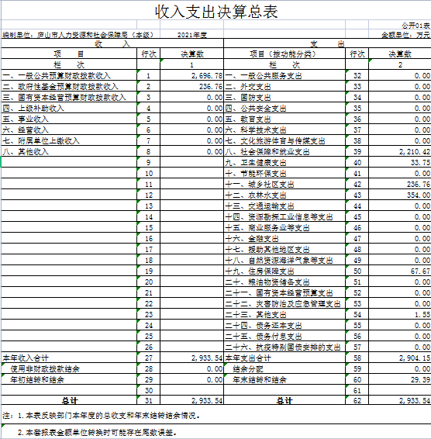
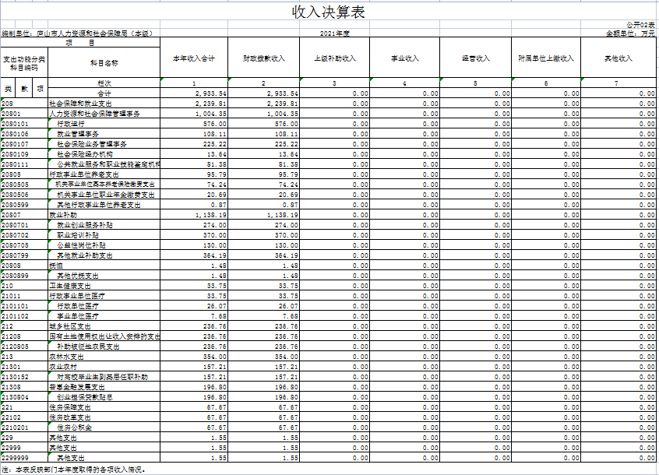
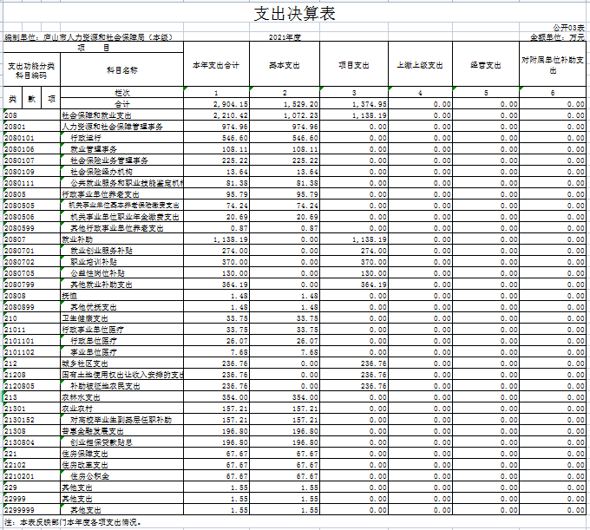

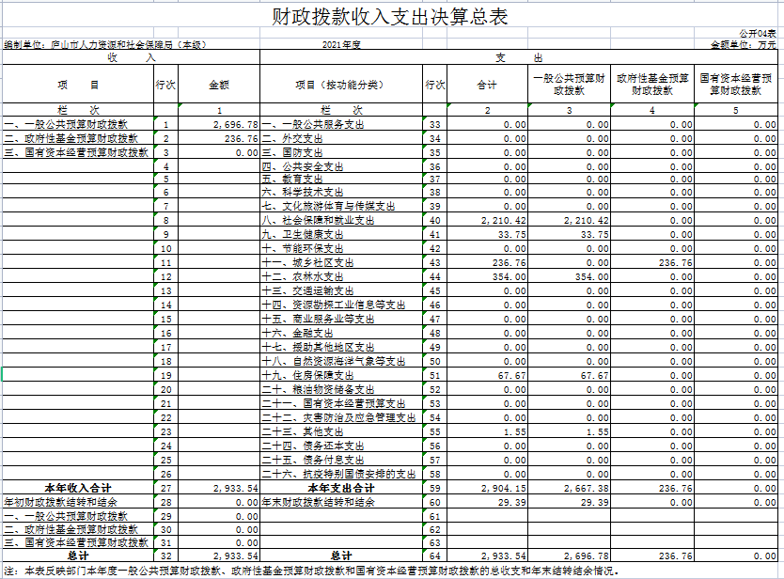

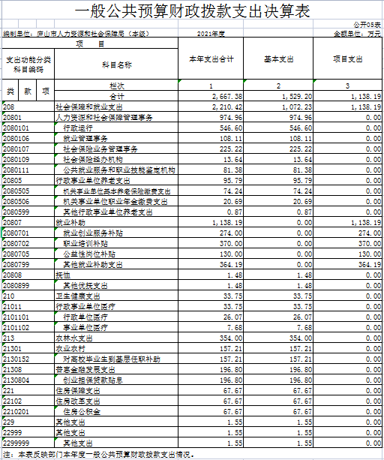
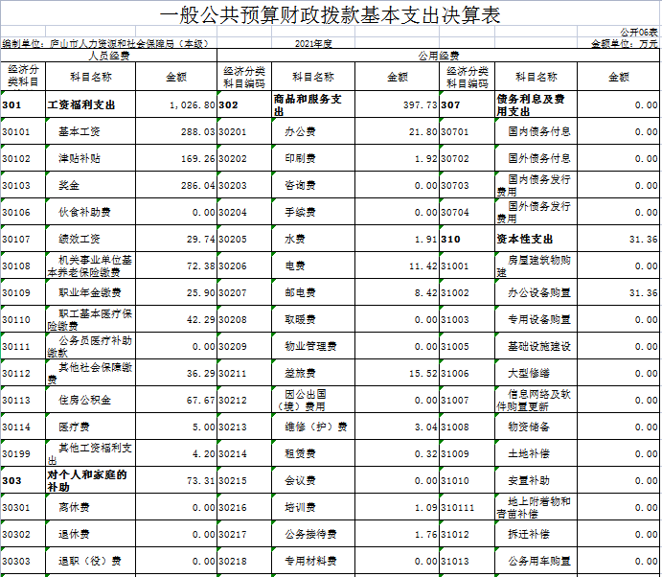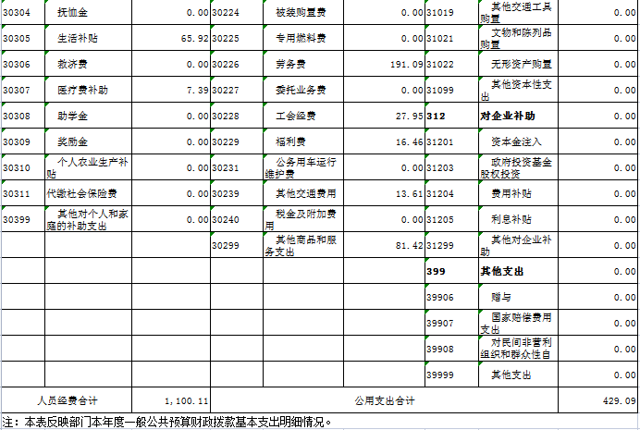
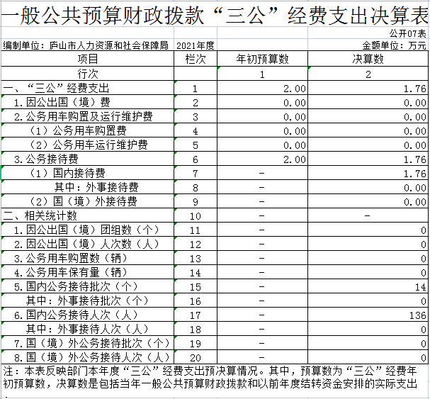

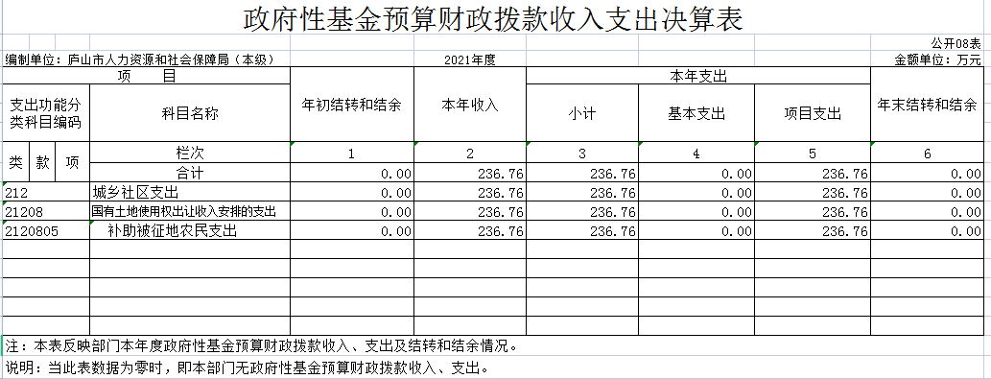
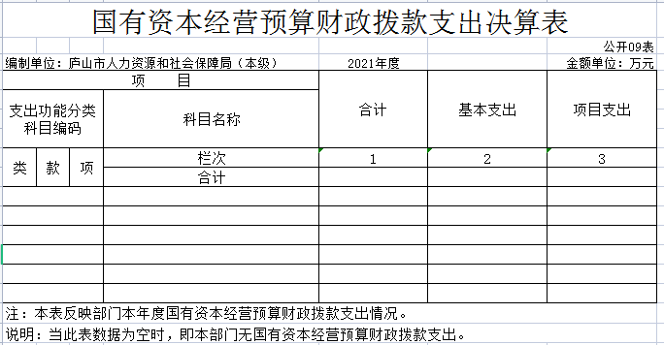

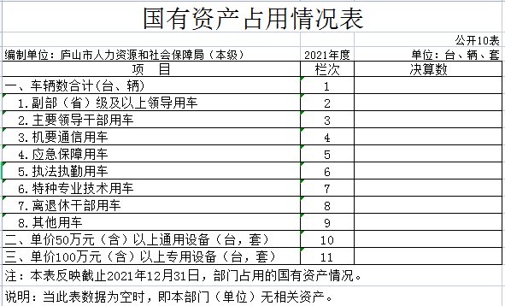
第三部分 2021年度部门决算情况说明
一、收入决算情况说明
本部门2021年度收入总计2933.54万元，其中年初结转和结余0万元，较2020年增加588.79 万元，增长25.11 %；本年收入合计 2933.54万元，较2020年增加845.77万元，增长40.54 %，主要原因是：一般公共预算财政拨款收入增加。
本年收入的具体构成为：财政拨款收入 2933.54 万元，占 100 %；事业收入0万元，占0 %；经营收入 0万元，占 0 %；其他收入0 万元，占0 %。
二、支出决算情况说明
本部门2021年度支出总计 2904.15 万元，其中本年支出合计 2904.15万元，较2020年增加559.4 万元，增长24.95 %，主要原因是：2021年项目支出为1374.95；年末结转和结余29.39 万元，较2020年减少73.2万元，下降71.35 %，主要原因是：本年支出增加。
本年支出的具体构成为：基本支出1529.2万元，占52.66 %；项目支出 1374.95万元，占47.34 %；经营支出0万元，占0 %；其他支出（对附属单位补助支出、上缴上级支出）0万元，占0 %。
三、财政拨款支出决算情况说明
本部门2021年度财政拨款本年支出年初预算数为 830.35 万元，决算数为 2904.15 万元，完成年初预算的 349.75 %。其中：
（一）社会保障和就业支出年初预算数为 760.34 万元，决算数为2210.42万元，完成年初预算的 290.71 %，主要原因是：机构合并，原下属单位社保局、农保局、就业局所有经费开支全部并入人社局。
（二）卫生健康支出年初预算数为 22.26 万元，决算数为 33.75万元，完成年初预算的 151.62 %，主要原因是：机构合并，原下属单位社保局、农保局、就业局所有经费开支全部并入人社局。
（三）城乡社区支出年初预算数为0 万元，决算数为 236.76万元，完成年初预算的 100 %，主要原因是：机构合并，原下属单位社保局、农保局、就业局所有经费开支全部并入人社局。
（四）农林水支出年初预算数为 6 万元，决算数为 354万元，完成年初预算的 5900 %，主要原因是：机构合并，原下属单位社保局、农保局、就业局所有经费开支全部并入人社局。
（五）住房保障支出年初预算数为 41.74 万元，决算数为 67.67万元，完成年初预算的162.12 %，主要原因是：机构合并，原下属单位社保局、农保局、就业局所有经费开支全部并入人社局。
（六）其他支出年初预算数为 0 万元，决算数为 1.55万元，完成年初预算的 100 %，主要原因是：机构合并，原下属单位社保局、农保局、就业局所有经费开支全部并入人社局。
四、一般公共预算财政拨款基本支出决算情况说明
本部门2021年度一般公共预算财政拨款基本支出1529.2万元，其中：
（一）工资福利支出1026.80万元，较2020年减少587.69 万元，下降36.4 %，主要原因是：2021年职工奖金未发。
（二）商品和服务支出 397.73 万元，较2020年增加138.25 万元，增长53.28 %，主要原因是：劳务费和其他商品服务支出增加。
（三）对个人和家庭补助支出73.31万元，较2020年减少111.71万元，下降60.38 %，主要原因是：2020年增加代缴社会保险费和奖励金，2021年则没有。
（四）资本性支出 31.36万元，较2020年增加13.36 万元，增长74.22 %，主要原因是：办公设备购置增加。
五、一般公共预算财政拨款“三公”经费支出决算情况说明
本部门2021年度一般公共预算财政拨款“三公”经费支出年初预算数为 2万元，决算数为 1.76万元，完成预算的 88 %，决算数较2020年减少0.63万元，下降26.36 %，其中：
（一）因公出国（境）支出年初预算数为0万元，决算数为0万元，完成预算的0%，决算数较2020年减少0万元，下降0%，主要原因是：2021年无因公出国（境）。决算数较年初预算数减少的主要原因是：2021年无因公出国（境）。全年安排因公出国（境）团组0个，累计0人次，主要为：2021年无因公出国（境）。
（二）公务接待费支出年初预算数为 2 万元，决算数为 1.76万元，完成预算的 88 %，决算数较2020年减少0.63 万元，下降26.36 %，主要原因是：严格执行中央八项规定，压缩公务接待开支。决算数较年初预算数减少的主要原因是：严格执行中央八项规定，压缩公务接待开支。全年国内公务接待14批，累计接待136人次，其中外事接待0批，累计接待0人次，主要为：考察、调研、检查等。
（三）公务用车购置及运行维护费支出0万元，其中公务用车购置年初预算数为0万元，决算数为0万元，完成预算的0%，决算数较2020年减少0万元，下降0 %，主要原因是：2021年没有购车计划，全年购置公务用车0辆。决算数较年初预算数减少的主要原因是：2021年没有购车计划；公务用车运行维护费支出年初预算数为0万元，决算数为0万元，完成预算的0 %，决算数较2020年减少0万元，下降0 %，主要原因是：单位无公车,年末公务用车保有:0辆。决算数较年初预算数减少的主要原因是：单位无公车。
六、机关运行经费支出情况说明
本单位2021年度机关运行经费支出429.09万元（与部门决算中行政单位和参照公务员法管理事业单位一般公共预算财政拨款基本支出中公用经费之和保持一致），较年初预算数增加324.66 万元，增长310.89 %，主要原因是：机构合并，原下属单位社保局、农保局、就业局人员全部并入人社局，人员编制数量增加。
七、政府采购支出情况说明
本单位2021年度政府采购支出总额31.36元，其中：政府采购货物支出31.36万元、政府采购工程支出0万元、政府采购服务支出0万元。授予中小企业合同金额0万元，占政府采购支出总额的0%，其中：授予小微企业合同金额0万元，占政府采购支出总额的0%；货物采购授予中小企业合同金额占货物支出金额的0%，工程采购授予中小企业合同金额占货物支出金额的0 %，服务采购授予中小企业合同金额占货物支出金额的0 %。
八、国有资产占用情况说明
截止2021年12月31日，本部门国有资产占用情况见公开10表《国有资产占用情况表》。其中车辆中无其他用车。
九、预算绩效情况说明
（一）绩效管理工作开展情况。
根据预算绩效管理要求，我部门组织对2021年度一般公共预算项目支出所有二级项目5个全面开展绩效自评，共涉及资金 1374.95万元，占2021年度项目预算支出总额的100%。
组织对“就业创业服务补贴”、“职业培训补贴”“公益性岗位补贴”、“其他就业补助补贴”“征地补偿支出” 5 个项目开展了部门评价，涉及一般公共预算支出 1138.19 万元，政府性基金预算支出 236.76 万元。从评价情况来看，支出主要用于就业等方面工作，确保民生各项工作稳步推进。
组织对庐山市人力资源和社会保障局1个单位开展整体支出绩效评价，涉及一般公共预算支出 2667.39万元，政府性基金预算支出 236.76 万元。支出主要用于人事人才队伍建设、民生保障、和谐劳动关系等方面工作，保障人社事业持续健康发展。
- 部门决算中项目绩效自评情况。
附件1
项目支出绩效自评表
（ 2021 年度）
项目名称 |  | 就业创业服务补贴
主管部门 |  | 庐山市人力资源和社会保障局 |  |  |  |  |  | 实施单位 |  | 庐山市就业创业服务中心
项目资金  （万元） |  |  |  |  | 年初预算数 | 全年预算数A |  | 全年执行数B |  | 分值 |  | 执行率 | 得分
 |  | 年度资金总额 |  |  | 274 |  |  | 274 |  | 10 |  | 100% | 10
 |  | 其中：当年财政拨款 |  |  |  |  |  |  |  | — |  |  | —
 |  | 上年结转资金 |  |  |  |  |  |  |  | — |  |  | —
 |  | 其他资金 |  |  |  |  |  |  |  | — |  |  | —
年度总体目标 | 预期目标 |  |  |  |  |  |  | 实际完成情况
年度总体目标 | 目标1、确保完成年度城镇新增就业目标任务；目标2、确保年末城镇登记失业率保持在目标范围内。 |  |  |  |  |  |  | 目标1、完成年度城镇新增就业目标任务；目标2、年末城镇登记失业率保持在目标范围内。
绩  效  指  标 | 一级指标 |  | 二级指标 | 三级指标 |  |  | 年度  指标值 | 实际  完成值 | 分值 |  | 得分 | 偏差原因分析及改进措施
绩  效  指  标 | 产出指标 |  | 数量指标 | 享受补贴人员数量 |  |  | =580人 | 580人 | 20 |  | 20
绩  效  指  标 |  |  | 质量指标 | 补贴发放准确率 |  |  | =100% | 100% | 20 |  | 20
绩  效  指  标 |  |  | 时效指标 | 资金按时足额拨付率 |  |  | =100% | 100% | 20 |  | 20
绩  效  指  标 |  |  | 成本指标 | 就业创业服务补贴资金 |  |  | <=274万 | 274万 | 10 |  | 10
绩  效  指  标 | 效益指标 |  | 经济效益  指标 | 城镇调查的失业率 |  |  | <=5.5% | 5.5% | 10 |  | 10
绩  效  指  标 |  |  | 社会效益  指标 | 零就业家庭帮扶率 |  |  | >=90% | 90% | 10 |  | 10
绩  效  指  标 |  |  | 生态效益  指标
绩  效  指  标 |  |  | 可持续影响指标
绩  效  指  标 | 满意度  指标 |  | 服务对象满意度指标 | 就业扶持政策经办服务满意度 |  |  | ≥85% | 85% | 10 |  | 10
总分 |  |  |  |  |  |  |  |  | 100 |  | 100

附件1
项目支出绩效自评表
（ 2021 年度）
项目名称 |  | 职业培训补贴
主管部门 |  | 庐山市人力资源和社会保障局 |  |  |  |  |  | 实施单位 |  | 庐山市就业创业服务中心
项目资金  （万元） |  |  |  |  | 年初预算数 | 全年预算数A |  | 全年执行数B |  | 分值 |  | 执行率 | 得分
 |  | 年度资金总额 |  |  | 370 |  |  | 370 |  | 10 |  | 100% | 10
 |  | 其中：当年财政拨款 |  |  |  |  |  |  |  | — |  |  | —
 |  | 上年结转资金 |  |  |  |  |  |  |  | — |  |  | —
 |  | 其他资金 |  |  |  |  |  |  |  | — |  |  | —
年度总体目标 | 预期目标 |  |  |  |  |  |  | 实际完成情况
年度总体目标 | 提高庐山市人民的就业率 |  |  |  |  |  |  | 提高庐山市人民的就业率
绩  效  指  标 | 一级指标 |  | 二级指标 | 三级指标 |  |  | 年度  指标值 | 实际  完成值 | 分值 |  | 得分 | 偏差原因分析及改进措施
绩  效  指  标 | 产出指标 |  | 数量指标 | 享受职业补贴人数 |  |  | =2512人 | 2512人 | 20 |  | 20
绩  效  指  标 |  |  | 质量指标 | 职业培训岗位发放准确率 |  |  | =100% | 100% | 20 |  | 20
绩  效  指  标 |  |  | 时效指标 | 资金按时足额拨付率 |  |  | =100% | 100% | 20 |  | 20
绩  效  指  标 |  |  | 成本指标 | 职业培训补贴金额 |  |  | <=370万 | 370万 | 10 |  | 10
绩  效  指  标 | 效益指标 |  | 经济效益  指标 | 城镇调查的失业率 |  |  | <=5.5% | 5.5% | 10 |  | 10
绩  效  指  标 |  |  | 社会效益  指标 | 零就业家庭帮扶率 |  |  | >=95% | 95% | 10 |  | 10
绩  效  指  标 |  |  | 生态效益  指标
绩  效  指  标 |  |  | 可持续影响指标
绩  效  指  标 | 满意度  指标 |  | 服务对象满意度指标 | 公共就业服务满意度 |  |  | >=85% | 90% | 10 |  | 10
总分 |  |  |  |  |  |  |  |  | 100 |  | 100

附件1
项目支出绩效自评表
（ 2021 年度）
项目名称 |  | 公益性岗位补贴
主管部门 |  | 庐山市人力资源和社会保障局 |  |  |  |  |  | 实施单位 |  | 庐山市就业创业服务中心
项目资金  （万元） |  |  |  |  | 年初预算数 | 全年预算数A |  | 全年执行数B |  | 分值 |  | 执行率 | 得分
 |  | 年度资金总额 |  |  | 130 |  |  | 130 |  | 10 |  | 100% | 10
 |  | 其中：当年财政拨款 |  |  |  |  |  |  |  | — |  |  | —
 |  | 上年结转资金 |  |  |  |  |  |  |  | — |  |  | —
 |  | 其他资金 |  |  |  |  |  |  |  | — |  |  | —
年度总体目标 | 预期目标 |  |  |  |  |  |  | 实际完成情况
年度总体目标 | 提高庐山市人民的就业率 |  |  |  |  |  |  | 提高庐山市人民的就业率
绩  效  指  标 | 一级指标 |  | 二级指标 | 三级指标 |  |  | 年度  指标值 | 实际  完成值 | 分值 |  | 得分 | 偏差原因分析及改进措施
绩  效  指  标 | 产出指标 |  | 数量指标 | 享受公益性岗位补贴人数 |  |  | =418人 | 418人 | 20 |  | 20
绩  效  指  标 |  |  | 质量指标 | 公益性岗位发放准确率 |  |  | =100% | 100% | 20 |  | 20
绩  效  指  标 |  |  | 时效指标 | 资金按时足额拨付率 |  |  | =100% | 100% | 20 |  | 20
绩  效  指  标 |  |  | 成本指标 | 公益性岗位补贴 |  |  | <=130万 | 130万 | 10 |  | 10
绩  效  指  标 | 效益指标 |  | 经济效益  指标 | 城镇调查的失业率 |  |  | <=5.5% | 5.5% | 10 |  | 10
绩  效  指  标 |  |  | 社会效益  指标 | 零就业家庭帮扶率 |  |  | >=95% | 95% | 10 |  | 10
绩  效  指  标 |  |  | 生态效益  指标
绩  效  指  标 |  |  | 可持续影响指标
绩  效  指  标 | 满意度  指标 |  | 服务对象满意度指标 | 公共就业服务满意度 |  |  | >=85% | 90% | 10 |  | 10
总分 |  |  |  |  |  |  |  |  | 100 |  | 100

附件1
项目支出绩效自评表
（ 2021 年度）
项目名称 |  | 其他就业补助补贴
主管部门 |  | 庐山市人力资源和社会保障局 |  |  |  |  |  | 实施单位 |  | 庐山市就业创业服务中心
项目资金  （万元） |  |  |  |  | 年初预算数 | 全年预算数A |  | 全年执行数B |  | 分值 |  | 执行率 | 得分
 |  | 年度资金总额 |  |  | 364.19 |  |  | 364.19 |  | 10 |  | 100% | 10
 |  | 其中：当年财政拨款 |  |  |  |  |  |  |  | — |  |  | —
 |  | 上年结转资金 |  |  |  |  |  |  |  | — |  |  | —
 |  | 其他资金 |  |  |  |  |  |  |  | — |  |  | —
年度总体目标 | 预期目标 |  |  |  |  |  |  | 实际完成情况
年度总体目标 | 支持试点城市探索深化民营和小微企业金融服务的有效模式，建立健全融资担保体系和风险补偿机制。 |  |  |  |  |  |  | 支持试点城市探索深化民营和小微企业金融服务的有效模式，建立健全融资担保体系和风险补偿机制。
绩  效  指  标 | 一级指标 |  | 二级指标 | 三级指标 |  |  | 年度  指标值 | 实际  完成值 | 分值 |  | 得分 | 偏差原因分析及改进措施
绩  效  指  标 | 产出指标 |  | 数量指标 | 创业担保贷款发放额增长率 |  |  | >=6% | 6% | 20 |  | 20
绩  效  指  标 |  |  | 质量指标 | 创业担保贷款回收率 |  |  | >=95% | 95% | 20 |  | 20
绩  效  指  标 |  |  | 时效指标 | 资金按时足额拨付率 |  |  | =100% | 100% | 10 |  | 10
绩  效  指  标 |  |  | 成本指标 | 其他就业补助补贴金额 |  |  | <=364.19万 | 364.19万 | 10 |  | 10
绩  效  指  标 | 效益指标 |  | 经济效益  指标 | 创业担保基金放大倍数 |  |  | 3倍 | 3倍 | 10 |  | 10
绩  效  指  标 |  |  | 社会效益  指标 | 金融机构网点覆盖率 |  |  | >=60% | 60% | 10 |  | 10
绩  效  指  标 |  |  | 生态效益  指标
绩  效  指  标 |  |  | 可持续影响指标 | 支持劳动者自主创业、推动解决特殊困难群体的结构性就业矛盾 |  |  | 不断推动 | 已推动 | 10 |  | 10
绩  效  指  标 | 满意度  指标 |  | 服务对象满意度指标 | 申报定向费用补贴的金融机构满意度 |  |  | ≥85% | 85% | 10 |  | 10
总分 |  |  |  |  |  |  |  |  | 100 |  | 100

附件1
项目支出绩效自评表
（ 2021 年度）
项目名称 |  | 征地补偿支出
主管部门 |  | 庐山市人力资源和社会保障局 |  |  |  |  |  | 实施单位 |  | 庐山市社会保险管理中心
项目资金  （万元） |  |  |  |  | 年初预算数 | 全年预算数A |  | 全年执行数B |  | 分值 |  | 执行率 | 得分
 |  | 年度资金总额 |  |  | 236.76 |  |  | 236.76 |  | 10 |  | 100% | 10
 |  | 其中：当年财政拨款 |  |  |  |  |  |  |  | — |  |  | —
 |  | 上年结转资金 |  |  |  |  |  |  |  | — |  |  | —
 |  | 其他资金 |  |  |  |  |  |  |  | — |  |  | —
年度总体目标 | 预期目标 |  |  |  |  |  |  | 实际完成情况
年度总体目标 | 确保失地农民养老最低生活保障，根据GDP适时增加 |  |  |  |  |  |  | 确保失地农民养老最低生活保障，根据GDP适时增加
绩  效  指  标 | 一级指标 |  | 二级指标 | 三级指标 |  |  | 年度  指标值 | 实际  完成值 | 分值 |  | 得分 | 偏差原因分析及改进措施
绩  效  指  标 | 产出指标 |  | 数量指标 | 补助人数 |  |  | =1174人 | 1174人 | 20 |  | 20
绩  效  指  标 |  |  | 质量指标 | 生活补贴发放准确率 |  |  | =100% | 100% | 20 |  | 20
绩  效  指  标 |  |  | 时效指标 | 资金到位及时率 |  |  | =100% | 100% | 20 |  | 20
绩  效  指  标 |  |  | 成本指标 | 征地补偿支出金额 |  |  | <=236.76万 | 236.76万 | 10 |  | 10
绩  效  指  标 | 效益指标 |  | 经济效益  指标
绩  效  指  标 |  |  | 社会效益  指标 | 充分发挥社会保险的职能作用，维护社会稳定 |  |  | 不断促进 | 已促进 | 10 |  | 10
绩  效  指  标 |  |  | 生态效益  指标
绩  效  指  标 |  |  | 可持续影响指标 | 有效保障失地农民基本生活 |  |  | 不断促进 | 已促进 | 10 |  | 10
绩  效  指  标 | 满意度  指标 |  | 服务对象满意度指标 | 领取人员满意度 |  |  | ≥90% | 90% | 10 |  | 10
总分 |  |  |  |  |  |  |  |  | 100 |  | 100

（三）部门评价项目绩效评价情况。
附件4
部门整体支出绩效自评表
（ 2021年度）
评价部门名称 |  |  |  | 庐山市人力资源和社会保障局 |  |  |  |  | 下属单位个数 |  |  |  | 3
整体支出规模 |  |  |  |  |  | 全年预算数 |  |  |  | 全年执行数 |  |  | 执行率
 |  |  |  | 资金来源：（1）财政拨款 |  | 2904.15 |  |  |  | 2904.15 |  |  | 100%
 |  |  |  | （2）其他资金
 |  |  |  | 资金结构：（1）基本支出 |  | 1529.2 |  |  |  | 1529.2 |  |  | 100%
 |  |  |  | （2）项目支出 |  | 1374.95 |  |  |  | 1374.95 |  |  | 100%
年度总体目标 |  | 年初设定目标 |  |  |  |  |  |  | 全年完成情况
 |  | 目标1：全年完成市委市政府部署工作；  目标2：全年完成上级部署工作；  目标3：全年完成部门本职工作。 |  |  |  |  |  |  | 目标1：全年圆满完成市委市政府部署工作；  目标2：全年圆满完成上级部署工作；  目标3：全年圆满完成部门本职工作。
分解目标自评
一级指标 | 权重 |  | 二级指标 |  | 三级指标 |  |  | 年度指标值 |  |  | 全年完成值 | 分值 | 得分 | 偏差及原因分析
管理指标 | 30 |  | 预算编审管理 |  | 完整性 |  |  | 收入编报齐全完整 |  |  | 齐全完整 | 3 | 3
管理指标 |  |  |  |  | 准确性 |  |  | 科目分类准确 |  |  | 准确 | 3 | 3
管理指标 |  |  |  |  | 整体绩效目标编制完整合理性 |  |  | 完整合理 |  |  | 完整合理 | 1 | 1
管理指标 |  |  |  |  | 专项绩效目标编制完整合理性 |  |  | 完整合理 |  |  | 完整合理 | 1 | 1
管理指标 |  |  | 预算执行管理 |  | 预算完成率 |  |  | 100% |  |  | 100% | 2 | 2
管理指标 |  |  |  |  | 公用经费控制率 |  |  | 100% |  |  | 100% | 1 | 1
管理指标 |  |  |  |  | “三公经费”控制率 |  |  | 100% |  |  | 100% | 2 | 2
管理指标 |  |  | 部门结转结余资金管理 |  | 结转结余率 |  |  | 3% |  |  | 1% | 1 | 1
管理指标 |  |  | 预决算信息公开管理 |  | 预决算信息公开 |  |  | 按规定内容、时限公开 |  |  | 按规定内容、时限公开 | 2 | 2
管理指标 |  |  |  |  | 基础信息完善性 |  |  | 完整、细化、及时 |  |  | 完整、细化、及时 | 2 | 2
管理指标 |  |  | 部门预算管理 |  | 财政供养人员控制率 |  |  | 100% |  |  | 100% | 1 | 1
管理指标 |  |  |  |  | 管理制度健全性 |  |  | 健全 |  |  | 健全 | 2 | 2
管理指标 |  |  |  |  | 评价层次及结果报告 |  |  | 真实、完整准确 |  |  | 真实、完整准确 | 1 | 1
管理指标 |  |  | 政府采购管理 |  | 政府采购执行率 |  |  | 100% |  |  | 100% | 2 | 2
管理指标 |  |  | 资产管理 |  | 管理制度健全性 |  |  | 健全 |  |  | 健全 | 2 | 2
管理指标 |  |  |  |  | 资产管理安全率 |  |  | 100% |  |  | 100% | 2 | 2
管理指标 |  |  |  |  | 固定资产利用率 |  |  | 100% |  |  | 100% | 2 | 2
产出指标 | 25 |  | 数量指标
产出指标 |  |  | 质量指标 |  | 部门政务服务情况完成率 |  |  | 100% |  |  | 100% | 5 | 5
产出指标 |  |  |  |  | 部门年度重点工作完成率 |  |  | 100% |  |  | 100% | 10 | 10
产出指标 |  |  |  |  | 部门任务完成率 |  |  | 100% |  |  | 100% | 5 | 5
产出指标 |  |  | 时效指标 |  | 工作任务及时率 |  |  | 100% |  |  | 100% | 5 | 5
效果指标 | 35 |  | 经济效益指标
效果指标 |  |  | 社会效益指标 |  | 支持市域经济社会发展 |  |  | 有所提升 |  |  | 有所提升 | 15 | 15
效果指标 |  |  | 生态效益指标
效果指标 |  |  | 可持续发展能力 |  | 持续提升市域经济社会发展能力 |  |  | 明显促进 |  |  | 明显促进 | 20 | 20
满意度指标 | 10 |  | 满意度指标 |  | 社会公众满意度 |  | >=90% |  |  |  | 90% | 10 | 10
总分 |  |  |  |  |  |  |  |  |  |  |  | 100 | 100

部门评价报告
一、部门概况
（一）部门主要职责职能，组织架构、人员及资产等基本情况。
庐山市人社局是主管人力资源和社会保障局工作的市政府（市委）组成部门（直属机构），主要职责是承办市政府系统任免手续等事宜；政府系统一般工作人员的考核奖惩工作。综合管理全市行政事业单位人员的调配、专业军官及家属的接受安置、人事计划管理、工资基金管理和专家扶贫等工作；对市内政府系统各单位政务公开工作进行统一规划指导、监督检查，并负责全市事业单位人事制度改革的推行工作。管理全市专业技术人员职称管理工作；事业单位工勤人员等级考核评定工作。综合管理全市的养老、失业、工伤等社会保险工作，负责政策宣传落实，组织推动社会保险服务体系建设。组织贯彻执行职业分类、职业技能国家标准，推行劳动预备役制度：指导实施各类就业培训。
市人社局共有预算单位1个，编制人数64人，其中：行政编制18人、全部补助事业编制46人；实有人数64人，其中：在职人数64人，包括行政人员18人、全部补助事业人员46人；退休人员28人。
（二）当年部门履职总体目标、工作任务。
1、进一步落实好促进就业的优惠政策。健全创业培训体系，以创业带动就业。特别是在小额担保贷款工作中，要加强服务，提高效率，缩短流程，加强援助，帮困就业。
2、做好行政区域调整后人事、就业、社保等各项业务方面有关衔接工作，确保信息系统数据交接准确、业务档案资料交接齐全，交接后各项工作正常运转。
3、全力扩大社会保险覆盖面，加强社会保险基金征缴，强化基金安全管理。
4、切实维护劳动者合法权益，认真开展专项执法检查和举报、投诉案件查处，严厉打击恶意欠薪、侵害劳动者合法权益行为。
5、全面实行农民工工资实名制管理信息化工作，规范建设领域企业劳动用工管理，巩固农民工工资保证金制度，预防和杜绝欠薪行为。
（三）当年部门年度整体支出绩效目标。
1、全年完成市委市政府部署工作；
2、全年完成上级部署工作；
3、全年完成部门本职工作。
（四）部门预算绩效管理开展情况。
部门整体支出绩效评价的目的是严格落实《预算法》及省、市绩效管理工作的有关规定，进一步规范财政资金的管理，强化财政支出绩效理念，提升部门责任意识，提高资金使用效益，坚持践行节约。
我局根据本次部门整体支出绩效评价的要求，成立了绩效评价工作组，根据部门实际情况，制定绩效评价工作方案。收集和分析财务数据及相关资料，对部门整体支出绩效评价指标体系评分表内容逐条逐项评价，评价内容包括部门整体绩效评分表中涵盖的各项指标，主要包括年度部门目标设置、部门预算配置、部门会计核算管理、部门预算管理和部门职责履行情况及效果等。
根据评价体系，对获取的资料进行计算、分析、得出评价分值，客观、完整、合理的确定绩效评价报告的主要内容，出具整体支出绩效评价报告。
（五）当年部门预算及执行情况。
本部门2021年度支出总计 2904.15 万元。本年支出的具体构成为：基本支出1529.2万元，占52.66 %；项目支出 1374.95万元，占47.34 %。支出主要用于社保与就业、人事人才队伍建设、民生保障、和谐劳动关系等方面工作，确保民生各项工作稳步推进，保障人社事业持续健康发展。
二、部门整体支出绩效实现情况
（一）履职完成情况：
1、数量指标
印刷、发放人社政策宣传册目标5000份，实际发放5000份以上。享受社会保险补贴人数数量目标400人，实际享受人数400以上。享受一次性求职补贴人数数量目标1000人，实际享受人数1000以上。享受城居保养老金补贴人数28000人，实际享受人数28000以上。享受机关养老养老金补贴人数3500人，实际享受人数3500以上。
2、质量指标
零就业家庭安置率95%以上，养老保险资格认证全部完成，清理重复领取养老保险全部完成，创业担保贷款回收率95%以上，社会保险待遇支付准确率100%。
3、时效指标
社保保险支付及时率100%，补贴资金在规定时间内支付到位率100%。
（三）履职效果情况
创业担保贷款贴息及奖补实施后财政资金撬动效应大于5倍。人社政策知晓率大于90%。
（三）社会满意度及可持续性影响
社会保险参保人满意度大于95%，有效保障了退休人员基本生活，充分发挥社会保险的职能作用，维护社会稳定。
三、部门整体支出绩效中存在问题及改进措施
（一）主要问题及原因分析
1.部分预算资金支付进度稍缓，预算执行率降低。部分业务工作存在跨年，费用未及时报账，影响预算执行率。
2.绩效目标设置有待进一步优化。目标不够明确、细化和量化，有待进一步提高可操作性。
（二）改进的方向和具体措施
1．加强资金使用与监管，合理安排资金支付进度，提高资金使用效益。
2．进一步规范绩效目标编制，在编制项目资金绩效目标时，要求指向明确、细化量化、合理可行、相应匹配。
四、绩效自评结果拟应用和公开情况
在我市门户网站与财政公开统一平台上公开了单位预决算。
第四部分 名词解释
一、收入科目
1、财政拨款：指省级财政当年拨付的资金。
2、事业收入：指事业单位开展专业业务活动及辅助活动取得的收入。
3、事业单位经营收入：指事业单位在专业业务活动及辅助活动之外开展非独立核算经营活动取得的收入。
4、其他收入：指除财政补助拨款、事业收入、事业单位经营收入等以外的各项收入。
5、附属单位上缴收入：反映事业单位附属的独立核算单位按规定标准或比例缴纳的各项收入。包括附属的事业单位上缴的收入和附属的企业上缴的利润等。
6、上级补助收入：反映事业单位从主管部门和上级单位取得的非财政补助收入。
7、用事业单位基金弥补收支差额：填列事业单位用事业基金弥补2020年收支差额的数额。
8、上年结转和结余：填列2020年全部结转和结余的资金数，包括当年结转结余资金和历年滚存结存结余资金。
二、支出科目
1、一般公共服务支出（类）政府办公厅（室）及相关机构事务（款）行政运行（项）：反映行政单位（包括实行公务员管理的事业单位）的基本支出。
2、一般公共服务支出（类）政府办公厅（室）及相关机构事务（款）一般行政管理事务（项）：反映行政单位（包括实行公务员管理的事业单位）未单独设置项级科目的其他项目支出。
3、一般公共服务支出（类）政府办公厅（室）及相关机构事务（款）事业运行（项）：反映事业单位的基本支出，不包括行政单位（包括实行公务员管理的事业单位）后勤服务中心、医疗室等附属事业单位。
4、一般公共服务支出（类）政府办公厅（室）及相关机构事务（款）其他政府办公厅（室）及相关机构事务事业运行（项）：反映除上述项目以外的其他政府办公厅（室）及相关机构事务支出。
5、社会保障和就业支出（类）行政事业单位离退休（款）机关事业单位基本养老保险缴费支出（项）：反映机关事业单位实施养老保险制度由单位缴纳的基本养老保险费支出。
6、医疗卫生与计划生育支出（类）行政事业单位医疗（款）行政单位医疗（项）：反映财政部门集中安排的行政单位基本医疗保险缴费经费，未参加医疗保险的行政单位的公费医疗经费，按国家规定享受离休人员、红军老战士待遇人员的医疗经费。
7、住房保障支出（类）住房改革支出（款）购房补贴（项）：反映按房改政策规定，行政事业向符合条件职工（含离退休人员）、军队（含武警）向转役复员离退休人员发放的用于购买住房的补贴。
8、节能环保支出（类）能源节约利用（款）能源节约利用（项）：反映用于能源节约利用方面的支出。
9、“三公”经费支出：指用一般公共预算财政拨款安排的因公出国（境）费、公务用车购置及运行维护费和公务接待费。其中，因公出国（境）费反映单位公务出国（境）的国际旅费、国外城市间交通费、住宿费、伙食费、培训费、公杂费等支出；公务用车购置及运行维护费反映单位公务用车车辆购置支出（含车辆购置税、牌照费），按规定保留的公务用车燃料费、维修费、过桥过路费、保险费、安全奖励费用等支出；公务接待费反映单位按规定开支的各类公务接待（含外宾接待）支出。
10、机关运行经费支出：指用一般公共预算财政拨款安排的为保障行政单位（包括参照公务员法管理的事业单位）运行用于购买货物和服务的各项资金，包括办公费、印刷费、邮电费、差旅费、会议费、福利费、日常维修费、专用材料及一般设备购置费、办公用房水电费、办公用房取暖费、办公用房物业管理费、公务用车运行维护费以及其他费用。

